1. **TABLA DE PROCESOS:**

|  |  |
| --- | --- |
| Nº: | Proceso |
| 01 | Gestión de Almacén: movimientos(entrada/salida). |
| 02 | Gestión de Artículos (Registro, Actualización y Baja). |
| 03 | Gestión de Usuarios. |
| 04 | Consultas y Reportes. |

1. **LISTADO DE ACTORES:**

|  |  |
| --- | --- |
| Actor | Función |
| Usuario | Gestiona el Almacén. |
| Responsable | Retira/Devuelve Artículos. |
| Articulo | Artículos del Almacén. |
| Empresa | Origen del Articulo. |

1. **CASOS DE USO:**

|  |  |
| --- | --- |
| Nº: | Descripción. |
| 1 | Gestión de usuario. |
| 2 | Gestión de responsable. |
| 3 | Gestión de Articulo. |
| 4 | Gestión de Empresa. |
| 5 | Registro de movimientos del almacén. |
| 6 | Emisión de Reportes. |

1. **DIAGRAMA DE CASOS DE USO DE ALTO NIVEL:**

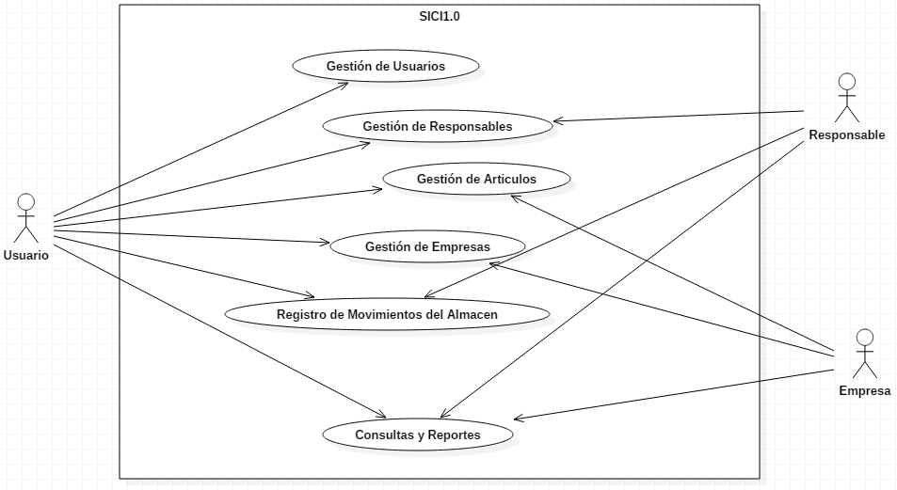

1. **DESCRIPCION DE CASOS DE USO DE ALTO NIVEL:**

|  |  |
| --- | --- |
| CASO DE USO: | GESTION DE USUARIOS |
| ACTORES: | Usuario administrador del sistema. |
| TIPO: | Primario. |
| DESCRIPCION: | El administrador del sistema registra un usuario y le asigna permisos para registrar nuevos usuarios, buscarlos, eliminarlos o modificarlos. |

|  |  |
| --- | --- |
| CASO DE USO: | GESTION DE RESPONSABLES |
| ACTORES: | Usuario y Responsable. |
| TIPO: | Primario. |
| DESCRIPCION: | El Usuario solicita los datos y realiza el registro de los responsables. Además, ejecuta búsquedas, modificaciones y baja de los mismos. |

|  |  |
| --- | --- |
| CASO DE USO: | GESTION DE ARTICULOS |
| ACTORES: | Usuario y Empresa. |
| TIPO: | Primario. |
| DESCRIPCION: | El Usuario reúne los datos de los artículos y realiza el registro/alta de los mismos en el sistema, los elimina, busca o modifica. |

|  |  |
| --- | --- |
| CASO DE USO: | GESTION DE EMPRESAS |
| ACTORES: | Usuario y Empresa. |
| TIPO: | Primario. |
| DESCRIPCION: | El Usuario solicita los datos de la y realiza el registro de la misma en el sistema. Ejecuta modificaciones, elimina y las busca. |

|  |  |
| --- | --- |
| CASO DE USO: | REGISTRO DE MOVIMIENTOS DEL ALMACEN |
| ACTORES: | Usuario y Responsable. |
| TIPO: | Primario. |
| DESCRIPCION: | El Usuario toma el código del Articulo, el código del Responsable, el tipo de movimiento y los registra en el sistema y se actualiza el stock, devolviendo además un reporte de la operación. |

|  |  |
| --- | --- |
| CASO DE USO: | CONSULTAS Y REPORTES |
| ACTORES: | Usuario, Responsable y Empresa. |
| TIPO: | Primario. |
| DESCRIPCION: | El Usuario genera comprobantes y reportes de las actividades del almacén. |

1. **DIAGRAMAS DE CASOS DE USO EXTENDIDOS:**

***Gestión de Usuarios*** 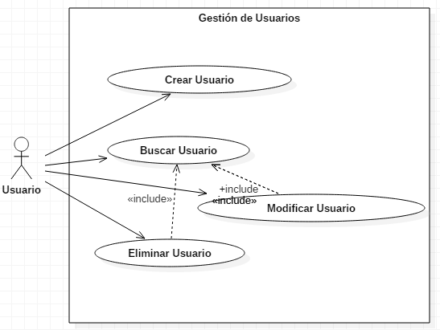

***Gestión Responsables***

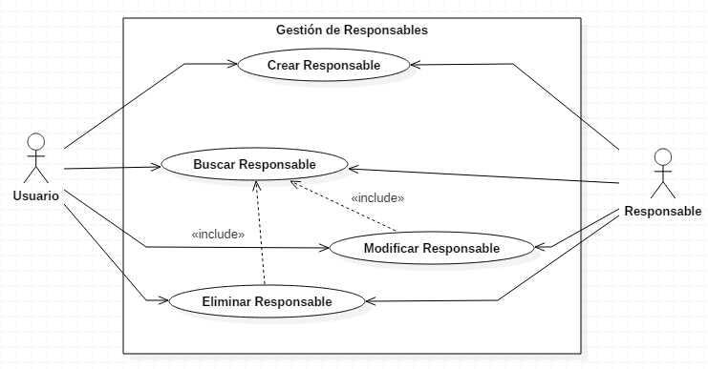

***Gestión de Artículos***

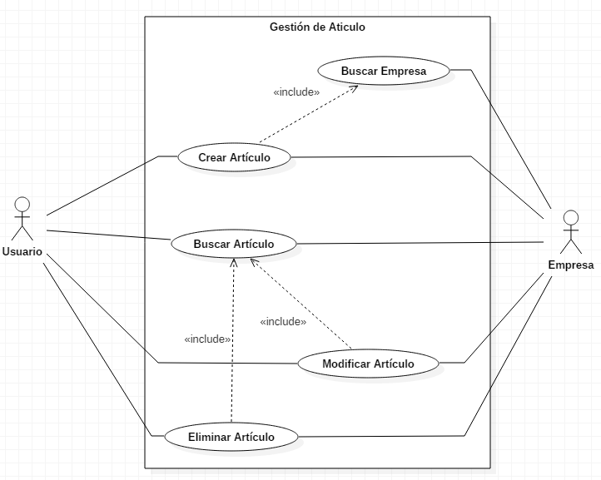

***Gestión de Empresas***

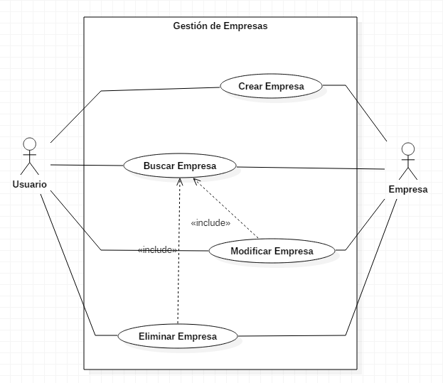

***Registro de Movimientos del Almacén***

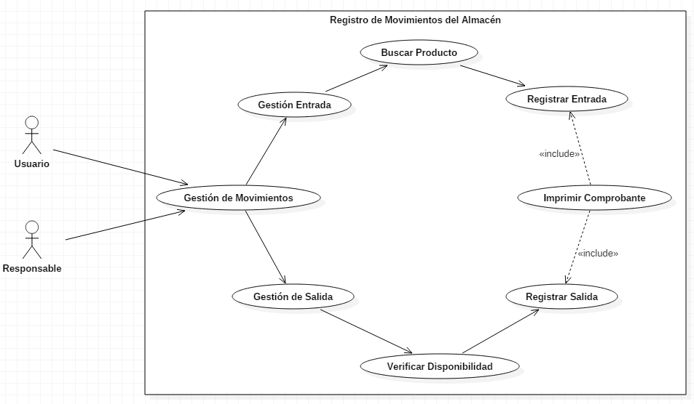

***Consultas y Reportes***

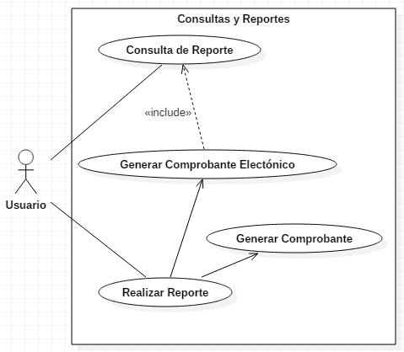

1. **DESCROPCION DE LOS DIAGRAMAS DE CASOS DE USO EXTENDIDOS:**

***Gestión de Usuarios***

**Nombre:** Crear Usuario.

**Actores:** Usuario.

**Propósito:** Agregar Nuevos Usuarios.

|  |  |
| --- | --- |
| Acciones Actor | Respuesta del Sistema |
| 1. Usuario ingresa al sistema. |  |
|  | 1. El sistema corrobora los datos de usuario. |
|  | 1. Si son correctos el sistema brinda acceso a la base de datos de usuarios. |
| 1. Usuario carga los datos: nombre, dirección, dni, teléfono, e-mail, nombre usuario y contraseña. |  |
| 1. Usuario envía los datos. |  |
|  | 1. Sistema muestra el Formulario de carga. |
|  | 1. Sistema valida si los datos son correctos y no existe un usuario con los mismos datos. |
|  | 1. Si los datos son correctos se los registra y muestra un mensaje o emite un comprobante. |
|  | 1. Si los datos son incorrectos se muestra un mensaje. |

**Nombre:** Buscar Usuario.

**Actores:** Usuario.

**Propósito:** Buscar Usuarios.

|  |  |
| --- | --- |
| Acciones Actor | Respuesta del Sistema |
| 1. Usuario ingresa al sistema. |  |
|  | 1. Sistema verifica los datos de Usuario. |
|  | 1. Si son correctos el sistema brinda acceso a la base de datos de usuarios. |
| 1. El usuario ingresa los datos del usuario. |  |
|  | 1. El sistema corrobora los datos ingresados. |
|  | 1. Si son correctos busca en la base de datos. |
|  | 1. Si existe algún usuario con estos datos se muestra su información. |
|  | 1. De lo contrario un mensaje. |

**Nombre:** Modificar Usuario.

**Actores:** Usuario.

**Propósito:** Modificar Usuarios.

|  |  |
| --- | --- |
| Acciones Actor | Respuesta del Sistema |
| 1. Usuario ingresa al sistema. |  |
|  | 1. Sistema verifica los datos de Usuario. |
|  | 1. Si son correctos el sistema brinda acceso a la base de datos de usuarios. |
| 1. El usuario realiza una búsqueda de usuario. |  |
| 1. El usuario realiza los cambios. |  |
|  | 1. El sistema corrobora los datos que se intentan modificar. |
|  | 1. Si son correctos se muestra el cambio de información y modifica los datos. |

**Nombre:** Eliminar Usuario.

**Actores:** Usuario.

**Propósito:** Eliminar Usuarios.

|  |  |
| --- | --- |
| Acciones Actor | Respuesta del Sistema |
| 1. Usuario ingresa al sistema. |  |
|  | 1. Sistema verifica los datos de Usuario. |
|  | 1. Si son correctos el sistema brinda acceso a la base de datos de usuarios. |
| 1. El usuario realiza una búsqueda de usuario. |  |
| 1. El usuario elimina al usuario. |  |
|  | 1. El sistema pide confirmación antes de eliminar. |
|  | 1. Si la confirmación es positiva se elimina el usuario. |

***Gestión de Responsables***

**Nombre:** Crear Responsable.

**Actores:** Usuario y Responsable.

**Propósito:** Agregar Nuevos Responsables.

|  |  |
| --- | --- |
| Acciones Actor | Respuesta del Sistema |
| 1. Usuario ingresa al sistema. |  |
|  | 1. El sistema corrobora los datos de usuario. |
|  | 1. Si son correctos el sistema brinda acceso a la base de datos de responsables. |
| 1. Usuario carga los datos: nombre, dirección, dni, teléfono e-mail. |  |
| 1. Usuario envía los datos. |  |
|  | 1. Sistema muestra el Formulario de carga. |
|  | 1. Sistema valida si los datos son correctos y no existe un responsable con los mismos datos. |
|  | 1. Si los datos son correctos se los registra y muestra un mensaje o emite un comprobante. |
|  | 1. Si los datos son incorrectos se muestra un mensaje. |

**Nombre:** Buscar Responsable.

**Actores:** Usuario.

**Propósito:** Buscar Responsables.

|  |  |
| --- | --- |
| Acciones Actor | Respuesta del Sistema |
| 1. Usuario ingresa al sistema. |  |
|  | 1. Sistema verifica los datos de Usuario. |
|  | 1. Si son correctos el sistema brinda acceso a la base de datos de responsables. |
| 1. El usuario ingresa los datos del responsable. |  |
|  | 1. El sistema corrobora los datos ingresados. |
|  | 1. Si son correctos busca en la base de datos. |
|  | 1. Si existe algún responsable con estos datos se muestra su información. |
|  | 1. De lo contrario un mensaje. |

**Nombre:** Modificar Responsable.

**Actores:** Usuario.

**Propósito:** Modificar Responsables.

|  |  |
| --- | --- |
| Acciones Actor | Respuesta del Sistema |
| 1. Usuario ingresa al sistema. |  |
|  | 1. Sistema verifica los datos de Usuario. |
|  | 1. Si son correctos el sistema brinda acceso a la base de datos de responsables. |
| 1. El usuario realiza una búsqueda de responsables. |  |
| 1. El usuario realiza los cambios. |  |
|  | 1. El sistema corrobora los datos que se intentan modificar. |
|  | 1. Si son correctos se muestra el cambio de información y modifica los datos. |

**Nombre:** Eliminar Responsable.

**Actores:** Usuario y Responsable.

**Propósito:** Eliminar Responsable.

|  |  |
| --- | --- |
| Acciones Actor | Respuesta del Sistema |
| 1. Usuario ingresa al sistema. |  |
|  | 1. Sistema verifica los datos de Usuario. |
|  | 1. Si son correctos el sistema brinda acceso a la base de datos de responsables. |
| 1. El usuario realiza una búsqueda de responsables. |  |
| 1. El usuario elimina al responsable. |  |
|  | 1. El sistema pide confirmación antes de eliminar. |
|  | 1. Si la confirmación es positiva se elimina el usuario. |

***Gestión de Artículos***

**Nombre:** Crear Articulo.

**Actores:** Usuario y Empresa.

**Propósito:** Agregar Nuevos Artículos.

|  |  |
| --- | --- |
| Acciones Actor | Respuesta del Sistema |
| 1. Usuario ingresa al sistema. |  |
|  | 1. El sistema corrobora los datos de usuario. |
|  | 1. Si son correctos el sistema brinda acceso a la base de datos de artículos. |
| 1. Usuario carga los datos del nuevo artículo: nombre, fecha de vencimiento, tamaño, marca, unidad, cantidad, precio. |  |
| 1. Usuario envía los datos. |  |
|  | 1. Sistema muestra el Formulario de carga. |
|  | 1. Sistema valida si los datos son correctos y no existe un artículo con los mismos datos. |
|  | 1. Si los datos son correctos se los registra y muestra un mensaje o emite un comprobante. |
|  | 1. Si los datos son incorrectos se muestra un mensaje. |

**Nombre:** Buscar Articulo.

**Actores:** Usuario.

**Propósito:** Buscar Artículos en la Base de Datos.

|  |  |
| --- | --- |
| Acciones Actor | Respuesta del Sistema |
| 1. Usuario ingresa al sistema. |  |
|  | 1. Sistema verifica los datos de Usuario. |
|  | 1. Si son correctos el sistema brinda acceso a la base de datos de artículos. |
| 1. El usuario ingresa los datos del artículo. |  |
|  | 1. El sistema corrobora los datos ingresados. |
|  | 1. Si son correctos busca en la base de datos. |
|  | 1. Si existe algún artículo con estos datos se muestra su información. |
|  | 1. De lo contrario un mensaje. |

**Nombre:** Modificar Artículo.

**Actores:** Usuario.

**Propósito:** Modificar Artículo.

|  |  |
| --- | --- |
| Acciones Actor | Respuesta del Sistema |
| 1. Usuario ingresa al sistema. |  |
|  | 1. Sistema verifica los datos de Usuario. |
|  | 1. Si son correctos el sistema brinda acceso a la base de datos de artículos. |
| 1. El usuario realiza una búsqueda de artículo. |  |
|  | 1. El sistema presenta una planilla con datos que se pueden modificar. |
| 1. El usuario realiza los cambios. |  |
|  | 1. El sistema corrobora los datos que se intentan modificar. |
|  | 1. Si son correctos se muestra el cambio de información y modifica los datos. |

**Nombre:** Eliminar Articulo.

**Actores:** Usuario.

**Propósito:** Eliminar Articulo.

|  |  |
| --- | --- |
| Acciones Actor | Respuesta del Sistema |
| 1. Usuario ingresa al sistema. |  |
|  | 1. Sistema verifica los datos de Usuario. |
|  | 1. Si son correctos el sistema brinda acceso a la base de datos de artículos. |
| 1. El usuario realiza una búsqueda de artículos. |  |
| 1. El usuario elimina al artículo. |  |
|  | 1. El sistema pide confirmación antes de eliminar. |
|  | 1. Si la confirmación es positiva se elimina el usuario. |

***Gestión de Empresas***

**Nombre:** Crear Empresa.

**Actores:** Usuario y Empresa.

**Propósito:** Agregar Nuevas Empresas.

|  |  |
| --- | --- |
| Acciones Actor | Respuesta del Sistema |
| 1. Usuario ingresa al sistema. |  |
|  | 1. El sistema corrobora los datos de usuario. |
|  | 1. Si son correctos el sistema brinda acceso a la base de datos de empresas. |
| 1. Usuario carga los datos de la nueva empresa: nombre, cuit, dirección, teléfono, e-mail. |  |
| 1. Usuario envía los datos. |  |
|  | 1. Sistema muestra el Formulario de carga. |
|  | 1. Sistema valida si los datos son correctos y no existe una empresa con los mismos datos. |
|  | 1. Si los datos son correctos se los registra y muestra un mensaje o emite un comprobante. |
|  | 1. Si los datos son incorrectos se muestra un mensaje. |

**Nombre:** Buscar Empresa.

**Actores:** Usuario y Empresa.

**Propósito:** Buscar Empresas en la Base de Datos.

|  |  |
| --- | --- |
| Acciones Actor | Respuesta del Sistema |
| 1. Usuario ingresa al sistema. |  |
|  | 1. Sistema verifica los datos de Usuario. |
|  | 1. Si son correctos el sistema brinda acceso a la base de datos de empresas. |
| 1. El usuario ingresa los datos de la empresa. |  |
|  | 1. El sistema corrobora los datos ingresados. |
|  | 1. Si son correctos busca en la base de datos. |
|  | 1. Si existe alguna empresa con estos datos se muestra su información. |
|  | 1. De lo contrario un mensaje. |

**Nombre:** Modificar Empresa.

**Actores:** Usuario y Empresa.

**Propósito:** Modificar datos de una Empresa.

|  |  |
| --- | --- |
| Acciones Actor | Respuesta del Sistema |
| 1. Usuario ingresa al sistema. |  |
|  | 1. Sistema verifica los datos de Usuario. |
|  | 1. Si son correctos el sistema brinda acceso a la base de datos de empresas. |
| 1. El usuario realiza una búsqueda de la empresa. |  |
|  | 1. El sistema presenta una planilla con datos que se pueden modificar. |
| 1. El usuario realiza los cambios. |  |
|  | 1. El sistema corrobora los datos que se intentan modificar. |
|  | 1. Si son correctos se muestra el cambio de información y modifica los datos. |

**Nombre:** Eliminar Empresa.

**Actores:** Usuario y Empresa.

**Propósito:** Eliminar Articulo.

|  |  |
| --- | --- |
| Acciones Actor | Respuesta del Sistema |
| 1. Usuario ingresa al sistema. |  |
|  | 1. Sistema verifica los datos de Usuario. |
|  | 1. Si son correctos el sistema brinda acceso a la base de datos de empresas. |
| 1. El usuario realiza una búsqueda de empresas. |  |
| 1. El usuario elimina a la empresa. |  |
|  | 1. El sistema pide confirmación antes de eliminar. |
|  | 1. Si la confirmación es positiva se elimina el usuario. |

***Registro de Movimientos del Almacén***

**Nombre:** Gestión de Movimientos.

**Actores:** Usuario y Responsable.

**Propósito:** Generar un Nuevo Movimiento.

|  |  |
| --- | --- |
| Acciones Actor | Respuesta del Sistema |
| 1. Usuario ingresa al sistema. |  |
|  | 1. El sistema corrobora los datos de usuario. |
|  | 1. Si son correctos el sistema brinda acceso a la elección del Movimiento |
| 1. Usuario carga los datos de la nueva empresa: nombre, cuit, dirección, teléfono, e-mail. |  |
| 1. Usuario envía los datos. |  |
|  | 1. Sistema muestra el Formulario de carga. |
|  | 1. Sistema valida si los datos son correctos y no existe una empresa con los mismos datos. |
|  | 1. Si los datos son correctos se los registra y muestra un mensaje o emite un comprobante. |
|  | 1. Si los datos son incorrectos se muestra un mensaje. |

**Nombre:** Buscar Empresa.

**Actores:** Usuario y Empresa.

**Propósito:** Buscar Empresas en la Base de Datos.

|  |  |
| --- | --- |
| Acciones Actor | Respuesta del Sistema |
| 1. Usuario ingresa al sistema. |  |
|  | 1. Sistema verifica los datos de Usuario. |
|  | 1. Si son correctos el sistema brinda acceso a la base de datos de empresas. |
| 1. El usuario ingresa los datos de la empresa. |  |
|  | 1. El sistema corrobora los datos ingresados. |
|  | 1. Si son correctos busca en la base de datos. |
|  | 1. Si existe alguna empresa con estos datos se muestra su información. |
|  | 1. De lo contrario un mensaje. |

**Nombre:** Modificar Empresa.

**Actores:** Usuario y Empresa.

**Propósito:** Modificar datos de una Empresa.

|  |  |
| --- | --- |
| Acciones Actor | Respuesta del Sistema |
| 1. Usuario ingresa al sistema. |  |
|  | 1. Sistema verifica los datos de Usuario. |
|  | 1. Si son correctos el sistema brinda acceso a la base de datos de empresas. |
| 1. El usuario realiza una búsqueda de la empresa. |  |
|  | 1. El sistema presenta una planilla con datos que se pueden modificar. |
| 1. El usuario realiza los cambios. |  |
|  | 1. El sistema corrobora los datos que se intentan modificar. |
|  | 1. Si son correctos se muestra el cambio de información y modifica los datos. |

**Nombre:** Eliminar Empresa.

**Actores:** Usuario y Empresa.

**Propósito:** Eliminar Articulo.

|  |  |
| --- | --- |
| Acciones Actor | Respuesta del Sistema |
| 1. Usuario ingresa al sistema. |  |
|  | 1. Sistema verifica los datos de Usuario. |
|  | 1. Si son correctos el sistema brinda acceso a la base de datos de empresas. |
| 1. El usuario realiza una búsqueda de empresas. |  |
| 1. El usuario elimina a la empresa. |  |
|  | 1. El sistema pide confirmación antes de eliminar. |
|  | 1. Si la confirmación es positiva se elimina el usuario. |